Статья на тему: Дидактические материалы.
Подготовила: Протопопова Полина Алексеевна. Воспитатель первой младшей группы МБОУ «Лесные озера» д.Лыткино.

Дидактический материал — это материал, активирующий познавательную деятельность школьника, побуждающий его вовлечься в учебный процесс, воспринимать информацию, думать на заданную тему.
Использование разнообразных дидактических материалов на занятиях в детском саду способствует активизации познавательной деятельности дошкольников.

Значение дидактического материала в детском саду
Пространство, в котором играют дети, должно быть не только удобным, чистым, светлым, но и познавательным. В этом нам служат подспорьем правильно подобранные дидактические материалы. Они призваны помочь развить способности ребёнка и научить чему-то новому. Такие материалы должны органично вписываться в интерьер группы, дополняя и расширяя возможности воспитателя, создавая атмосферу, в которой дошкольнику хочется играть и узнавать новое.
Цели применения дидактических материалов в ДОУ могут быть следующими:
-развитие мелкой моторики и тактильной чувствительности;
-формирование представлений о внешних свойствах предметов (форме, цвете, величине, положении в пространстве);
-создание положительного эмоционального настроя;
-развитие познавательных процессов (памяти, внимания, мышления);
-развитие речевых навыков;
-обучение счёту, грамоте.
Главным шагом (первым) в создании материала является формулировка цели. Пособие должно соответствовать возрасту воспитанников, быть понятным и доступным. Необходимо понять, что именно даст детям разрабатываемый дидактический материал.
Во вторую очередь мы ставим выбор темы, в рамках которой он будет создаваться. Например, если мы выбираем «Цвета, основные цвета», для того чтобы ребенок выучил название цвета и соотнес его с конкретным объектом, в своей группе я подготовила воздушные шары на липучках и не менее интересные машинки.

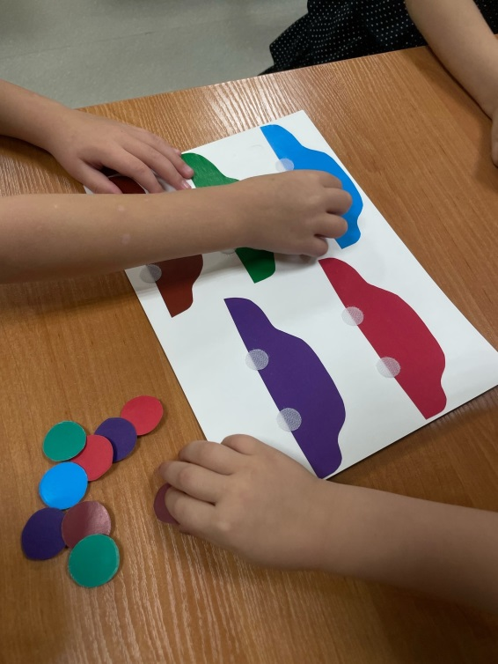 | 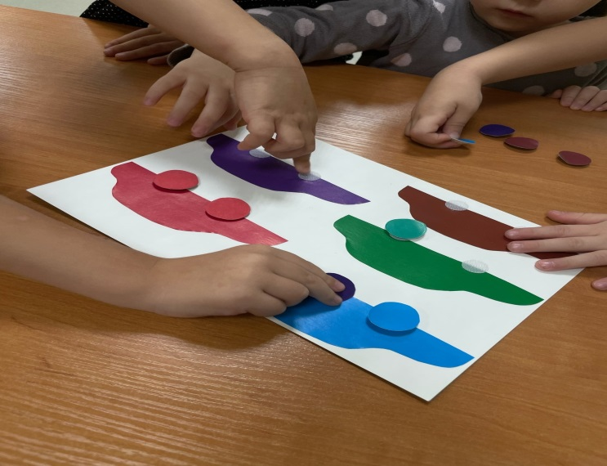  Данный дидактический материал очень понравился моим малышам, в этой игре они запоминают новые цвета и повторяют уже знакомые, часто встречаемые в повседневной жизни.

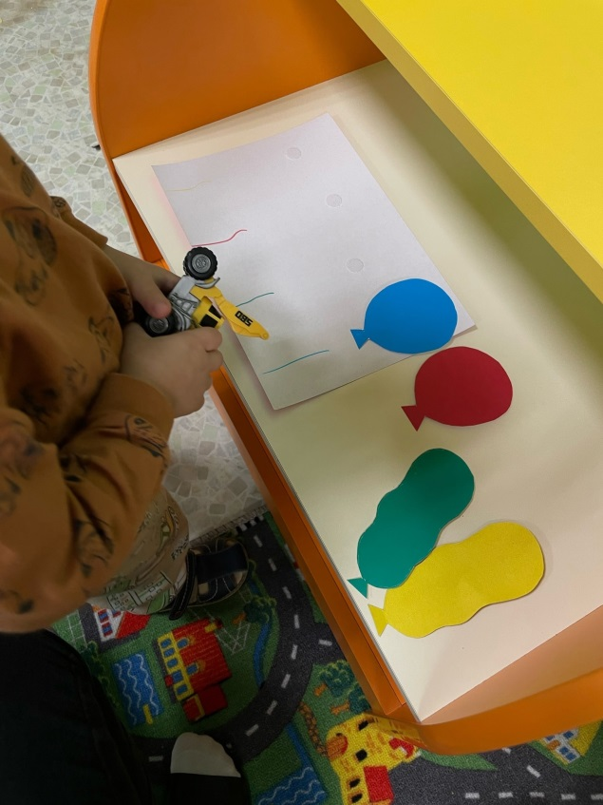  Здесь мы видим подобный материал, его целью является ознакомление с простыми, основными цветами. Этот дидактический материал я подготовила для самых маленьких деток, которые только к нам пришли. Соотношение шаров с верёвочками по цвету. | 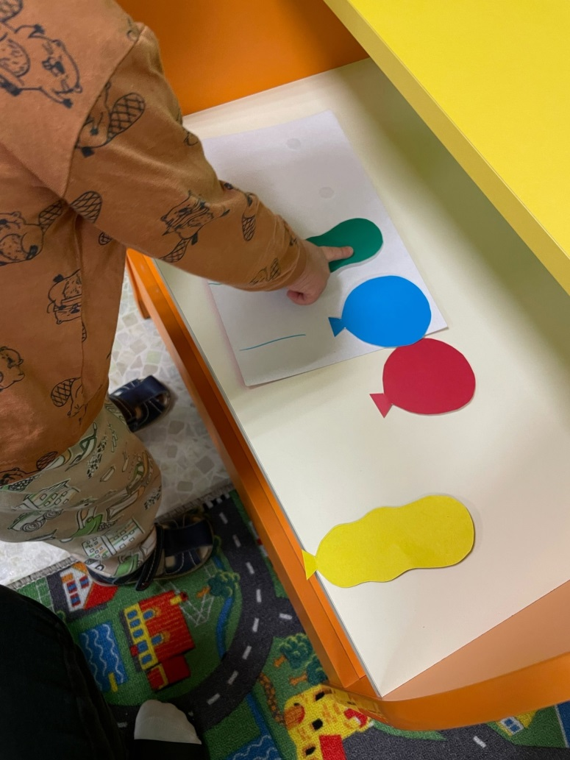

Не менее важным шагом является продумать концепцию пособия. Это может быть карточки, плакаты, стенды, а возможно и целая игра.
Важно! К дидактическим материалам, используемым в ДОУ, предъявляется ряд требований:
1. Материал должен быть ярким, чтобы ребёнок мог легко запомнить то, что было изображено.
2. Также, он должен быть максимально безопасен для дошкольников, даже в случае запихивания его в рот (но этого лучше не допускать).
3. Используемые материалы должны быть гипоаллергенными. В детский сад приходят дошкольники с разными показателями здоровья, поэтому все предметы, представленные для общего пользования, должны быть в равной степени безопасны для всех воспитанников.
Ко всему прочему, материал должен выдерживать санитарную обработку. Если мы используем бумагу или картон, для сохранение его свойств я использую скотч.
Сборка материала. Важно, чтобы сделанный дидактический материал был красиво и аккуратно оформлен, это формирует у ребёнка чувство прекрасного и понятие аккуратности.
И, наконец, заключительным шагом является своевременное планирование использования созданного дидактического материала.
Итак, дидактический материал - особый тип учебных пособий, преимущественно наглядных. В качестве наиболее значимых принципов обучения, реализуемых при разработке дидактических материалов, хотелось бы выделить следующие:

1. Принцип доступности.
2. Принцип самостоятельной деятельности (может выполняться ребенком самостоятельно)
3. Принцип индивидуальной направленности (работа с дидактическими материалами осуществляется в индивидуальном темпе, сложность и вид материалов может подбираться также индивидуально);
4. Принципы наглядности и моделирования (поскольку наглядно-образные компоненты мышления играют исключительно важную роль в жизни человека, использование их в обучении оказывается чрезвычайно эффективным);
5. Принцип прочности (память человека имеет избирательный характер: чем важнее, интереснее и разнообразнее материал, тем прочнее он закрепляется и дольше сохраняется, поэтому практическое использование полученных знаний и умений, являющееся эффективным способом продолжения их усвоения, в условиях игровой (моделирующей) компьютерной среды способствует их лучшему закреплению);
6. Принцип познавательной мотивации;
7. Принцип проблемности (в ходе работы учащийся должен решить конкретную дидактическую проблему, используя для этого свои знания, умения и навыки; находясь в ситуации, отличной от ситуации на уроке, в новых практических условиях он осуществляет самостоятельную поисковую деятельность, активно развивая при этом свою интеллектуальную, мотивационную, волевую, эмоциональную и другие сферы).

Дидактический материал в дошкольном образовании величественно многообразен, используются различные техники выполнения. В зависимости от поставленной цели, задачи, темы, я подготавливаю материал со всем учетом требований и календарного планирования. В предоставленной мною статье, была рассмотрена тема «Цвета».

